**REPORTE DE ACTIVIDADES MARTES 05/04/2016**

1 – Se realiza la 2 prueba con Ericsson 05 para descartar falla de AP, previamente se subió actualización al firmware del AP Dlink, se restauró de fábrica para eliminar posibles errores, se configuro red, se dejó la red abierta para hacer pruebas.

* Después de la configuración del AP Dlink se verifica 46 dispositivos conectados.

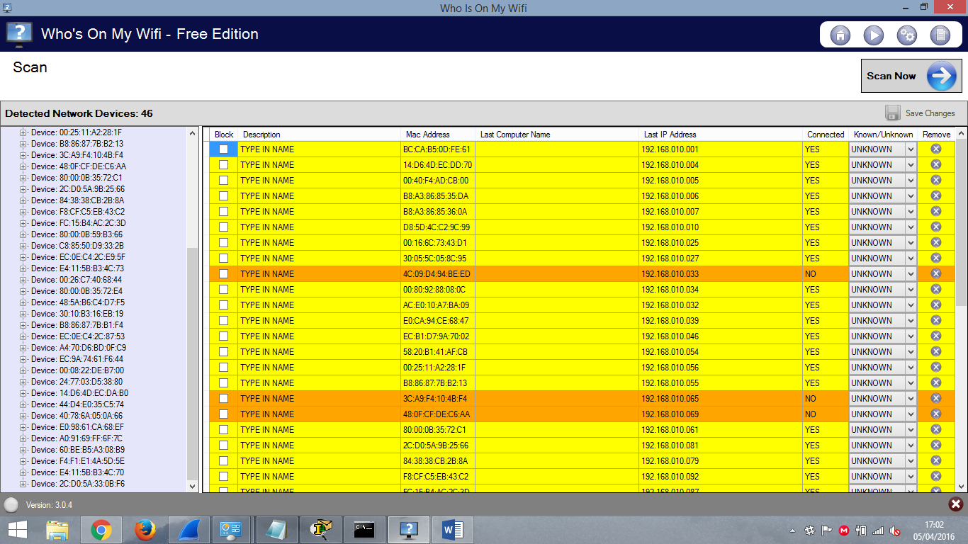

* Se verifico también la latencia y pérdida de paquetes.

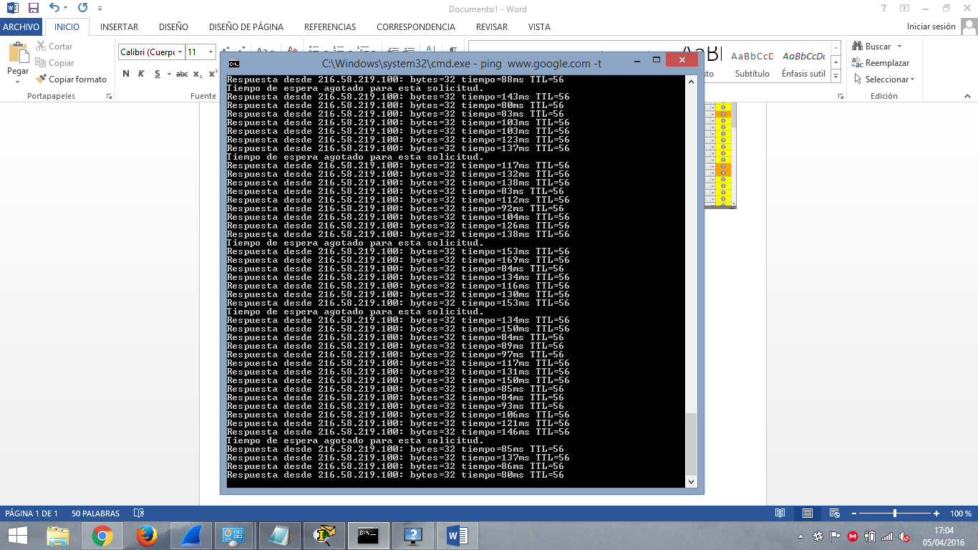

* El resultado del análisis después de la configuración, la prueba fue la siguiente.

Paquetes enviados: 545 / Paquetes recibidos: 466 / Paquetes perdidos 79

(14% perdido)

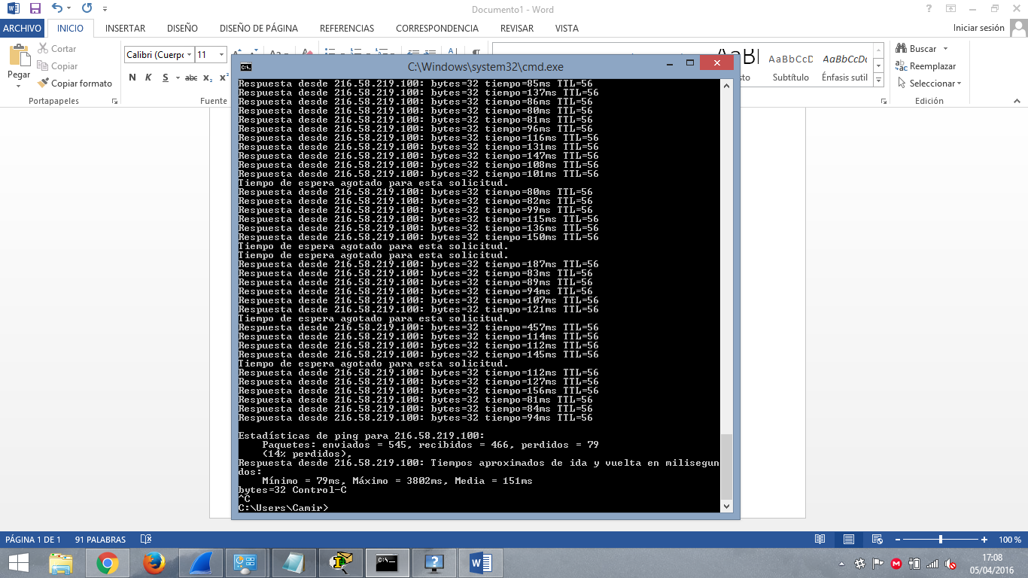

Bajo el porcentaje de 80 % de perdida a 14% se reconfigurara nuevamente.

* Se reconfigura red con una encriptación wpa2 Enterprise se coloca la clave “Ericsson.2016”, se realizara pruebas

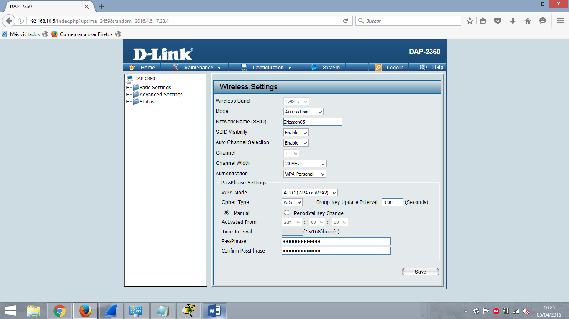

* Se volvió a reconfigurar subiendo una nueva actualización al Dlink, se conectó correctamente pero es verifica perdida de paquetes, la navegación se prueba fue máxima se cargó videos, descargas y redes sociales con el fin de hacer el trafico suficiente esto a razón de que solo hay una pc conectada.

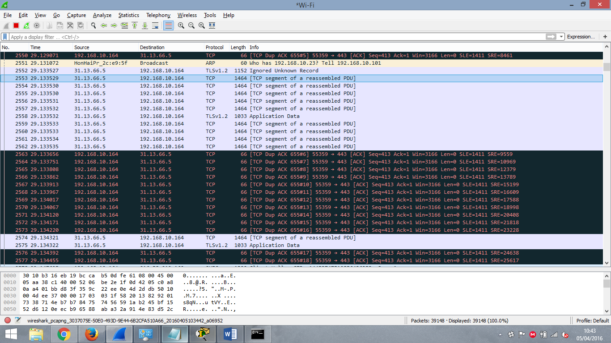

* Se verifica resultado final de la prueba

Estadísticas de ping para 179.6.255.25: Paquetes: enviados = 760, recibidos = 757, perdidos = 3 (0% perdidos), Tiempos aproximados de ida y vuelta en milisegundos: Mínimo = 7ms, Máximo = 3473ms, Media = 59ms

Se llega a la conclusión se la última actualización del firmware corrigió la mayoría de los errores, pero aún hay perdida de paquetes si bien no es significativa si más de 5 pc`s estuvieran conectadas aumentaría los paquetes perdidos sin contar la latencia elevada, se probara la red “Ericsson05” para detectar fallos, se recomienda descartar con otro AP.

2- Con la continuación del día de ayer se verificara el reporte de malware en el servidor principal ya que el día de ayer se instaló un antivirus.

* Se intenta conectar con servidor pero sale siguiente error .z

R+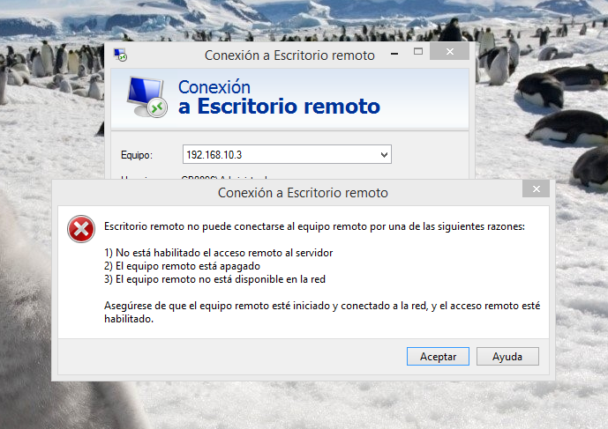

* Desde que hubo este problema le estuve reportando en tiempo real vía whatasapp sobre el problema con el servidor.

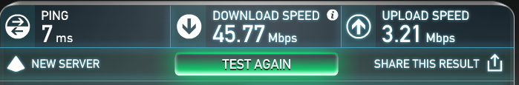3- Se realiza test de velocidad por niveles de upstream inestables. Se consiguiente las siguientes lecturas con 3 servidores diferentes.

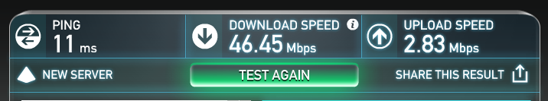

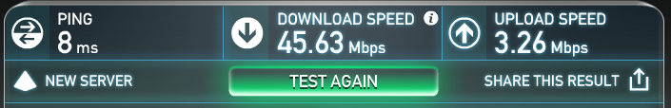El test de velocidad fue colocado de forma directa en EMTA de claro.

4 – Se verifico estabilidad de la red vpn creada con Megasync se pudo estabilizar y sincronizar vía internet.

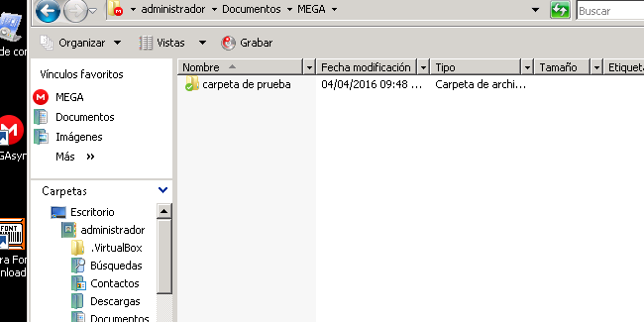

Servidor vpn listo para subir archivos y sincronizarse.

5- Después de las continuas pruebas a la red Ericsson 05 se procedió a asignar un 30 % del ancho de banda se configuro, se testeo, se probó latencia, perdida de paquetes, cortes el resultado es el siguiente:

Estadísticas de ping para 74.125.196.147: Paquetes: enviados = 1497, recibidos = 1480, perdidos = 17 (1% perdidos), Tiempos aproximados de ida y vuelta en milisegundos:Mínimo = 103ms, Máximo = 3824ms, Media = 149ms

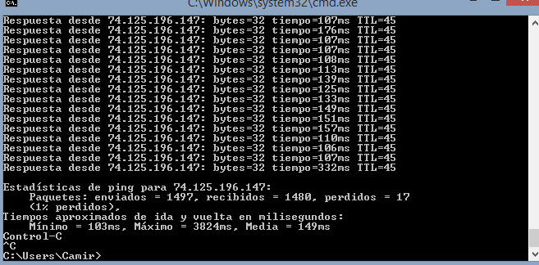

Conclusión: la red Ericsson 05 está lista para la carga masiva de trafico de los usuario con el nivel de confianza al 85 % .

Nota: el servidor se también esta listo para la sincronización selectiva.